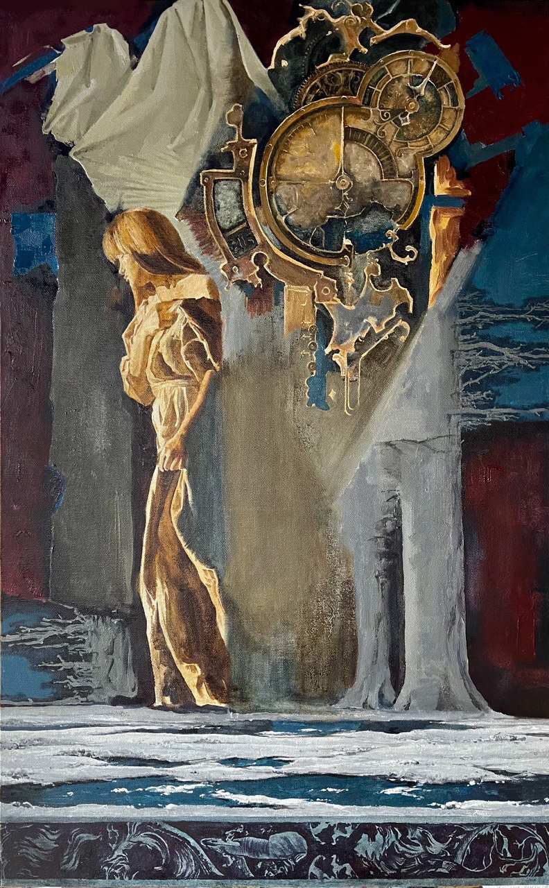
«ВІЧНЕ КОЛО. СИМВОЛИ ВІЙНИ ТА ВІДРОДЖЕННЯ»

